Министерство общего и профессионального образования Ростовской области

НОВОШАХТИНСКИЙ ТЕХНИКУМ ПРОМЫШЛЕННЫХ ТЕХНОЛОГИЙ –

филиал государственного бюджетного профессионального образовательного

учреждения Ростовской области

«ШАХТИНСКИЙ РЕГИОНАЛЬНЫЙ КОЛЛЕДЖ ТОПЛИВА И ЭНЕРГЕТИКИ

им. ак. Степанова П.И.»

Рабочая программа
ОБЩЕОБРАЗОВАТЕЛЬНОЙ учебной дисциплины
Астрономия
для обучающихся очной формы обучения по профессии
08.01.25 Мастер отделочных строительных и декоративных работ

Новошахтинск - 2022

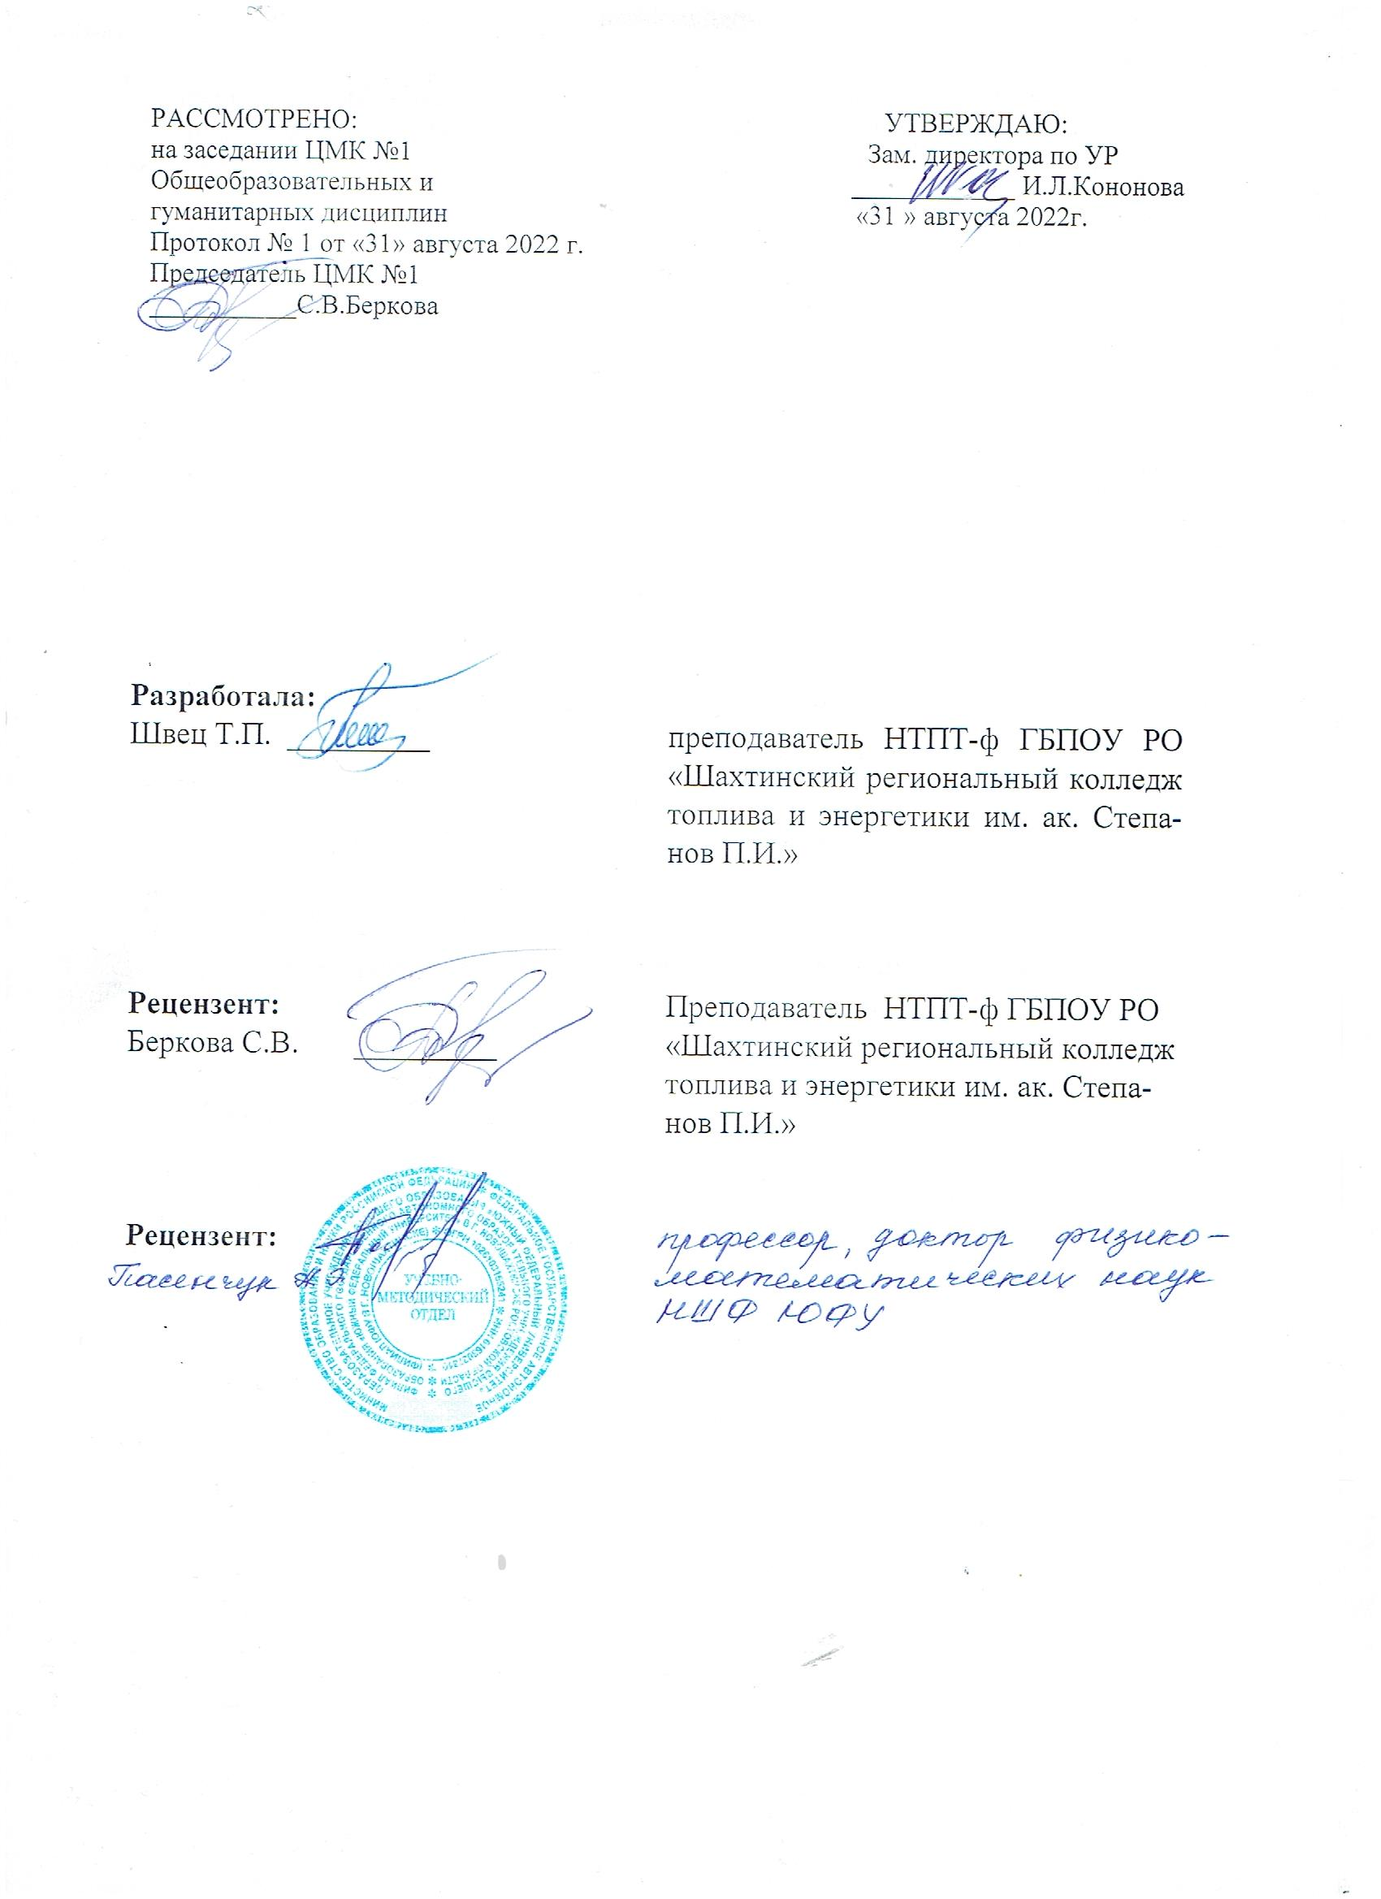
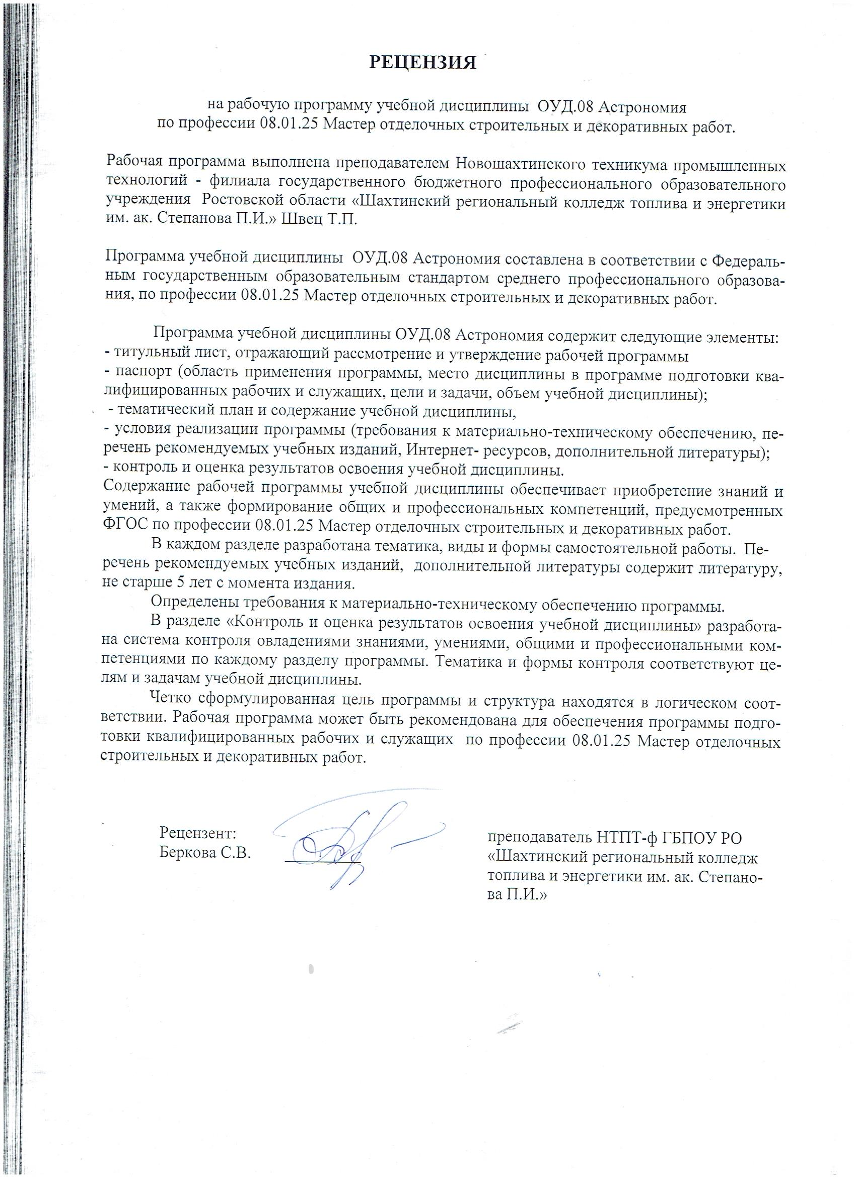

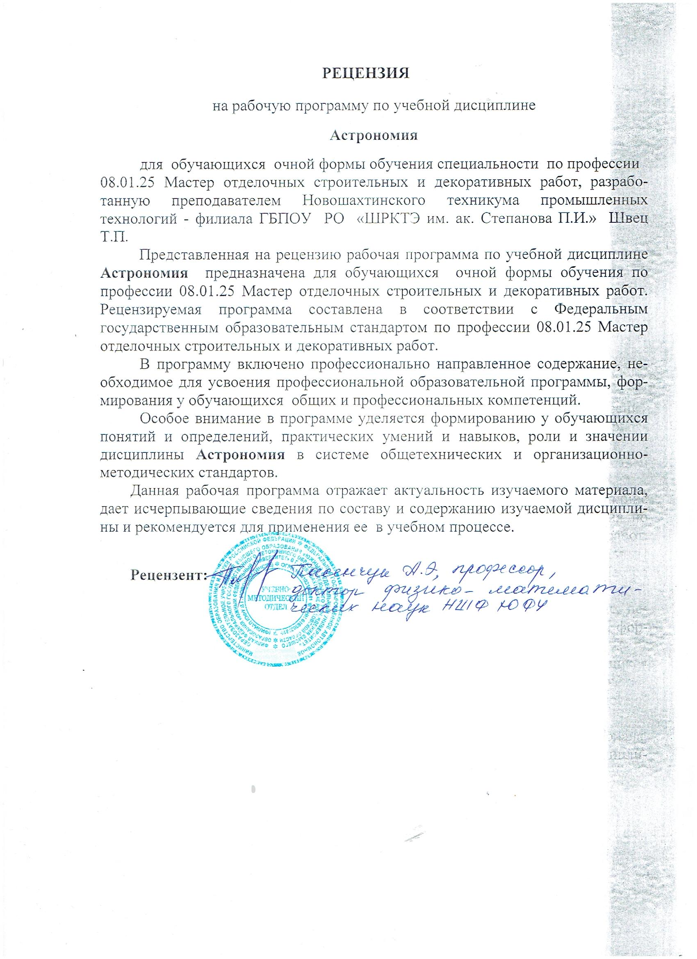

- Федерального государственного образовательного стандарта среднего общего образования (далее – ФГОС СОО) (утвержденного приказом Министерства образования и науки Российской Федерации № 413 от 17.05.2012 г)
- Рекомендаций по организации получения среднего общего образования в пределах освоения образовательных программ среднего профессионального образования на базе основного общего образования, с учетом требований федеральных государственных образовательных стандартов и получаемой профессии или специальности среднего профессионального образования (письмо Департамента государственной политики в сфере подготовки рабочих кадров и ДПО Минобрнауки России от 17.03.2015 № 06-259);
- Уточнений и дополнений к Рекомендациям (Одобрено Научно-методическим советом Центра профессионального образования и систем квалификации ФГАУ «ФИРО» Протокол №3 от 25 мая 2017г.);
- Примерной программы общеобразовательной дисциплины «История», одобренной Научно-методическим советом Центра профессионального образования ФГАУ «ФИРО» и рекомендованной для реализации основной профессиональной образовательной программы СПО на базе основного общего образования с получением среднего общего образования (протокол № 2 от 21. 07. 2015).
- Рабочей программы воспитания по профессии 08.01.25 Мастер отделочных строительных и декоративных работ, водитель автомобиля (протокол Педагогического совета № 1 от 31.08.2022г.).

Разработчик:
Швец Тамара Петровна, преподаватель высшей квалификационной категории НТПТ - филиала ГБПОУ РО «Шахтинский региональный колледж топлива и энергетики им. ак. Степанова П.И.».

СОДЕРЖАНИЕ
1.Общая характеристика учебной дисциплины «Астрономия»  2.Структура учебной дисциплины  3.Тематический план и содержание учебной дисциплины  4.Условия реализации рабочей программы учебной дисциплины  5.Контроль и оценка результатов освоения учебной дисциплины | 5  10  11  14  15

ОБЩАЯ ХАРАКТЕРИСТИКА УЧЕБНОЙ ДИСЦИПЛИНЫ «Астрономия»

1.1. Место дисциплины в структуре программы подготовки квалифициро-ванных рабочих, служащих.

Дисциплина «Астрономия» входит в состав предметной области «Естественные науки» ФГОС среднего общего образования и изучается в общеобразовательном цикле учебного плана ОПОП СПО на базе основного общего образования с получением среднего общего образования (ППКРС, ППССЗ). В учебных планах ППКРС, ППССЗ место учебной дисциплины «Астрономия» в составе общих общеобразовательных учебных дисциплин, обязательных для освоения вне зависимости от профиля профессионального образования, получаемой профессии или специальности.
Освоение содержания учебной дисциплины «Астрономия» обеспечивает достижение обучающимися следующих результатов:
• личностных:
− сформированность научного мировоззрения, соответствующего современному уровню развития астрономической науки;
− устойчивый интерес к истории и достижениям в области астрономии;
− умение анализировать последствия освоения космического пространства для жизни и деятельности человека;
• метапредметных:
− умение использовать при выполнении практических заданий по астрономии такие мыслительные операции, как постановка задачи, формулирование гипотез, анализ и синтез, сравнение, обобщение, систематизация, выявление причинно-следственных связей, поиск аналогов, формулирование выводов для изучения различных сторон астрономических явлений, процессов, с которыми возникает необходимость сталкиваться в профессиональной сфере;
− владение навыками познавательной деятельности, навыками разрешения проблем, возникающих при выполнении практических заданий по астрономии;
− умение использовать различные источники по астрономии для получения достоверной научной информации, умение оценить ее достоверность;
− владение языковыми средствами: умение ясно, логично и точно излагать свою точку зрения по различным вопросам астрономии, использовать языковые средства, адекватные обсуждаемой проблеме астрономического характера, включая составление текста и презентации материалов с использованием информационных и коммуникационных технологий;
• предметных:
− сформированность представлений о строении Солнечной системы, эволюции звезд и Вселенной, пространственно-временных масштабах Вселенной;
− понимание сущности наблюдаемых во Вселенной явлений;
− владение основополагающими астрономическими понятиями, теориями, законами и закономерностями, уверенное пользование астрономической терминологией и символикой;
− сформированность представлений о значении астрономии в практической деятельности человека и дальнейшем научно-техническом развитии;
− осознание роли отечественной науки в освоении и использовании космического пространства и развитии международного сотрудничества в этой области.
В рамках освоения рабочей программы осуществляется практическая подготовка обучающихся.
Практическая подготовка-форма организации образовательной деятельности при освоении образовательной программы в условиях выполнения обучающимися определенных видов работ, связанных с будущей профессиональной деятельностью и направленных на формирование, закрепление, развитие практических навыков и компетенций.
Практическая подготовка обучающихся, как форма организации образовательной деятельности по дисциплине «Астрономия», осуществляется в виде выполнения отдельных элементов работ, связанных с будущей профессиональной деятельностью. Организуется в форме практических занятий, путем непосредственного выполнения обучающимися определенных видов работ, указываемых в тематическом плане и содержании учебной дисциплины «Астрономия».

Личностные результаты реализации программы воспитания
Согласно Федеральному закону «Об образовании» от 29.12.2012 г. № 273-ФЗ (в ред. Федерального закона от 31.07.2020 г. № 304-ФЗ) «воспитание – деятельность, направленная на развитие личности, создание условий для самоопределения и социализации обучающихся на основе социокультурных, духовно-нравственных ценностей и принятых в российском обществе правил и норм поведения в интересах человека, семьи, общества и государства, формирование у обучающихся чувства патриотизма, гражданственности, уважения к памяти защитников Отечества и подвигам Героев Отечества, закону и правопорядку, человеку труда и старшему поколению, взаимного уважения, бережного отношения к культурному наследию и традициям многонационального народа Российской Федерации, природе и окружающей среде». Поэтому планируются к реализации на уроках Астрономии следующие личностные результаты программы воспитания:

Личностные результаты  реализации программы воспитания  (дескрипторы) | Код личностных результатов  реализации  программы  воспитания
Осознающий приоритетную ценность личности человека; уважающий собственную и чужую уникальность в различных ситуациях, во всех формах и видах деятельности. | ЛР 7
Заботящийся о защите окружающей среды, собственной и чужой безопасности, в том числе цифровой | ЛР 10
Демонстрирующий навыки анализа и интерпретации информации из различных источников с учетом нормативно-правовых норм | ЛР 14

1.2 Количество часов на освоение программы дисциплины:
максимальной учебной нагрузки обучающегося – 38 часов, в том числе:
обязательной аудиторной учебной нагрузки обучающегося – 36 часов;
практические занятия – 6 часов;
консультации – 2 часа;
самостоятельной работы обучающегося – не предусмотрено

2 СТРУКТУРА УЧЕБНОЙ ДИСЦИПЛИНЫ «астрономия»
Вид учебной работы | Объем часов
Максимальная учебная нагрузка (всего) | 38
Обязательная аудиторная учебная нагрузка (всего) | 36
в том числе:
практические занятия | 6
контрольные работы | -
Самостоятельная работа обучающегося (всего) | -
Консультации | 2
Промежуточная аттестация в форме ДЗ

3.ТЕМАТИЧЕСКИЙ ПЛАН И СОДЕРЖАНИЕ УЧЕБНОЙ ДИСЦИПЛИНЫ «астрономия»
08.01.25 Мастер отделочных строительных и декоративных работ
Наименование  разделов и тем | Содержание учебного материала, лабораторные работы и практические занятия, самостоятельная работа обучающихся, курсовая работа (проект) (если предусмотрены) | Объем  часов | Уровень  освоения
1 | 2 | 3 | 4
Введение. | Содержание учебного материала: | 1 | 1,2,3
Введение. | Что изучает астрономия. Астрономия, ее связь с другими науками. Структура и масштабы Вселенной. Наблюдения – основа астрономии. | 1 | 1,2,3
Раздел 1. ПРАКТИЧЕСКИЕ ОСНОВЫ АСТРОНОМИИ. |  | 6
Тема 1.1. Звезды и созвездия. | Содержание учебного материала: | 1 | 1,2,3
Тема 1.1. Звезды и созвездия. | Небесные координаты звездной карты. Видимое движение звезд на различных географических широтах. Высота полюса мира над горизонтом. Высота светила в кульминации. | 1
Тема 1.2. Годичное движение Солнца по небу. | Содержание учебного материала: | 2 | 1,2,3
Тема 1.2. Годичное движение Солнца по небу. | Эклиптика. Движение и фазы Луны. Затмение Солнца и Луны. | 2
Тема 1.2. Годичное движение Солнца по небу. | Практическое занятие №1. | 2
Тема 1.2. Годичное движение Солнца по небу. | Звездное небо. Небесные координаты. | 2
Тема 1.3. Время и календарь. | Содержание учебного материала: | 1 | 1,2,3
Тема 1.3. Время и календарь. | Точное время и определение географической долготы. Календарь. | 1
Раздел 2. СТРОЕНИЕ СОЛНЕЧНОЙ СИСТЕМЫ. |  | 8
Тема 2.1. Развитие представлений о строении мира. | Содержание учебного материала: | 1 | 1,2,3
Тема 2.1. Развитие представлений о строении мира. | Геоцентрическая система мира. Становление гелиоцентрической системы мира. | 1
Тема 2.2. Конфигурации планет. Синодический период. | Содержание учебного материала: | 2 | 1,2,3
Тема 2.2. Конфигурации планет. Синодический период. | Конфигурации планет и условия их видимости. Синодический и сидерический (звездный) периоды обращения планет. | 2
Тема 2.2. Конфигурации планет. Синодический период. | Практическое занятие №2. | 2
Тема 2.2. Конфигурации планет. Синодический период. | Определение расстояний небесных тел в солнечной системе и их размеров. | 2
Тема 2.3. Законы движения планет Солнечной системы. | Содержание учебного материала: | 2 | 1,2,3
Тема 2.3. Законы движения планет Солнечной системы. | Законы движения планет Солнечной системы. Определение расстояний и размеров тел в Солнечной системе. Форма и размеры Земли. | 2
Тема 2.4. Открытие и применение закона всемирного тяготения. | Содержание учебного материала: | 1 | 1,2,3
Тема 2.4. Открытие и применение закона всемирного тяготения. | Движение небесных тел. Закон всемирного тяготения. Возмущения в движении тел солнечной системы. Масса и плотность Земли. | 1
Раздел 3. ПРИРОДА ТЕЛ СОЛНЕЧНОЙ СИСТЕМЫ. |  | 7
Тема 3.1. Система Земля–Луна. Общие характеристики планет. | Содержание учебного материала: | 2 | 1,2,3
Тема 3.1. Система Земля–Луна. Общие характеристики планет. | Солнечная система как комплекс тел, имеющих общее происхождение. Земля. Луна. | 2
Тема 3.1. Система Земля–Луна. Общие характеристики планет. | Практическое занятие №3. | 2
Тема 3.1. Система Земля–Луна. Общие характеристики планет. | Планеты солнечной системы. | 2
Тема 3.2. Планеты земной группы. | Содержание учебного материала: | 1 | 1,2,3
Тема 3.2. Планеты земной группы. | Общность характеристик планет земной группы. Меркурий. Венера. Марс. | 1
Тема 3.3. Далекие планеты. Малые тела Солнечной системы. | Содержание учебного материала: | 2 | 1,2,3
Тема 3.3. Далекие планеты. Малые тела Солнечной системы. | Общность характеристик планет - гигантов. Спутники и кольца планет –гигантов. Плутон. Малые планеты. Кометы. Метеоры, болиды, метеориты. | 2
Раздел 4. СОЛНЦЕ И ЗВЕЗДЫ. |  | 5
Тема 4.1. Солнце – ближайшая звезда. | Содержание учебного материала: | 2 | 1,2,3
Тема 4.1. Солнце – ближайшая звезда. | Энергия и температура Солнца. Состав и строение Солнца. Атмосфера Солнца. Солнечная активность. | 2
Тема 4.2. Расстояние до звезд. Характеристики излучения звезд. | Содержание учебного материала: | 2 | 1,2,3
 | Годичный параллакс и расстояния до звезд. Видимая и абсолютная звездные величины. Светимость звезд. | 2
Тема 4.3. Масса и размеры звезд. | Содержание учебного материала: | 1 | 1,2,3
Тема 4.3. Масса и размеры звезд. | Двойные звезды. Определение массы звезд. Размеры звезд. Плотность их вещества. Модели звезд. Пульсирующие переменные. | 1
Раздел 5. СТРОЕНИЕ И ЭВОЛЮЦИЯ ВСЕЛЕННОЙ. |  | 6
Тема 5.1. Наша Галактика. | Содержание учебного материала: | 2 | 1,2,3
Тема 5.1. Наша Галактика. | Млечный Путь и Галактика. Звездные скопления и ассоциации. Межзвездная среда: газ и пыль. Движения звезд в Галактике. Ее вращение. | 2
Тема 5.2. Другие звездные системы – галактики. | Содержание учебного материала: | 2 | 1,2,3
Тема 5.2. Другие звездные системы – галактики. | Сверхмассивные черные дыры в ядрах галактик. Квазары и радиогалактики. Взаимодействующие галактики. Скопления и сверхскопления галактик. | 2
Тема 5.3. Основы современной космологии. | Содержание учебного материала: | 2 | 1,2,3
Тема 5.3. Основы современной космологии. | «Общая теория относительности. Стационарная Вселенная А. Эйнштейна. Вывод А. А. Фридмана о не стационарности Вселенной Красное смещение» в спектрах галактик и закон Хаббла. | 2
Раздел 6. ЖИЗНЬ И РАЗУМ ВО ВСЕЛЕННОЙ. |  | 2
Тема 6.1. Жизнь и разум во Вселенной. | Содержание учебного материала: | 2 | 1,2,3
Тема 6.1. Жизнь и разум во Вселенной. | Проблема существования жизни вне Земли. Условия, необходимые для развития жизни. Поиски жизни на планетах Солнечной системы. Сложные органические соединения в космосе. | 2
Дифференцированный зачет. |  | 1
Итого |  | 36

Для характеристики уровня освоения учебного материала используются следующие обозначения:
1. – ознакомительный (узнавание ранее изученных объектов, свойств);
2. – репродуктивный (выполнение деятельности по образцу, инструкции или под руководством)
3. – продуктивный (планирование и самостоятельное выполнение деятельности, решение проблемных задач)

4 условия реализации УЧЕБНОЙ дисциплины «Астрономия»

4.1 Требования к минимальному материально-техническому обеспечению
Реализация программы дисциплины требует наличия учебного кабинета.
Оборудование учебного кабинета:
рабочее место преподавателя;
посадочные места по количеству учащихся;
наглядные пособия (комплекты учебных таблиц, плакатов, настенных географических карт, портретов выдающихся ученых-географов и др.);
комплект технической документации, в том числе паспорта на средства обучения, инструкции по их использованию и технике безопасности;
Технические средства обучения:
компьютер с лицензионным программным обеспечением;
мультимедийное оборудование;
технические средства обучения.

4.2 Информационное обеспечение обучения.

Перечень рекомендуемых учебных изданий, Интернет-ресурсов, дополнительной литературы

Основные источники:
Алексеева Е.В., Скворцов П.М., Фещенко Т.С., Шестакова Л.А. Астрономия: учеб. для студ. учреждений сред. проф. образования / Фещенко Т.С. – М.: «Издательский центр Академия», 2018.-256 с.
Воронцов – Вельяминов Б.А., Астрономия. Базовый уровень. 11 класс: учебник / Б.А. Воронцов – Вельяминов, Е.К. Страут. 5-е изд., пересмотр. М.: Дрофа, 2018. – 238 с.: ил,, 8л.цв. вкл.- (Российский учебник).
Страут Е. К. Методическое пособие к учебнику Б. А. Воронцова-Вельяминова, Е. К. Страута «Астрономия. Базовый уровень. 11 класс» / Е. К. Страут. — М.: Дрофа, 2013. — 29 с.

Дополнительные источники:
Гомулина Н.Н. Открытая астрономия/ Под ред. В.Г. Сурдина. – Электронный образовательный ресурс.
Засов А.В., Э.В. Кононович. Астрономия/ Издательство «Физматлит», 2017 г.
Сурдин В.Г.. Астрономические задачи с решениями/ Издательство ЛКИ, 2017 г.
Страут Е. К. Программа: Астрономия. Базовый уровень. 11 класс: учебно-методическое пособие / Е. К. Страут. — М. : Дрофа, 2018. — 11 с.
Чаругин В.М.. Астрономия. 10 – 11»/ М.: Просвещение, 2017 г.

5 Контроль и оценка результатов освоения УЧЕБНОЙ Дисциплины «астрономия»

Контроль и оценка результатов освоения учебной дисциплины осуществляется преподавателем в процессе проведения практических занятий, тестирования, а также выполнения обучающимися индивидуальных заданий, проектов, исследований.

Результаты обучения  (освоенные умения, усвоенные знания) | Формы и методы  контроля и оценки  результатов обучения
• личностных:  − сформированность научного мировоззрения, соответствующего современному уровню развития астрономической науки;  − устойчивый интерес к истории и достижениям в области астрономии;  − умение анализировать последствия освоения космического пространства для жизни и деятельности человека; | Выполнение практических заданий и упражнений, выполнение тестовых заданий.
• метапредметных:  − умение использовать при выполнении практических заданий по астрономии такие мыслительные операции, как постановка задачи, формулирование гипотез, анализ и синтез, сравнение, обобщение, систематизация, выявление причинно-следственных связей, поиск аналогов, формулирование выводов для изучения различных сторон астрономических явлений, процессов, с которыми возникает необходимость сталкиваться в профессиональной сфере;  − владение навыками познавательной деятельности, навыками разрешения проблем, возникающих при выполнении практических заданий по астрономии;  − умение использовать различные источники по астрономии для получения достоверной научной информации, умение оценить ее достоверность;  − владение языковыми средствами: умение ясно, логично и точно излагать свою точку зрения по различным вопросам астрономии, использовать языковые средства, адекватные обсуждаемой проблеме астрономического характера, включая составление текста и презентации материалов с использованием информационных и коммуникационных технологий; | Выполнение практических заданий и упражнений, выполнение тестовых заданий.
• предметных:  − сформированность представлений о строении Солнечной системы, эволюции звезд и Вселенной, пространственно-временных масштабах Вселенной;  − понимание сущности наблюдаемых во Вселенной явлений;  − владение основополагающими астрономическими понятиями, теориями, законами и закономерностями, уверенное пользование астрономической терминологией и символикой;  − сформированность представлений о значении астрономии в практической деятельности человека и дальнейшем научно-техническом развитии;  − осознание роли отечественной науки в освоении и использовании космического пространства и развитии международного сотрудничества в этой области. | Выполнение практических заданий и упражнений, выполнение тестовых заданий.

